**«Алтын күз»**

**Мақсаты:** 1.Алтын Күз сайысына қатысушылардың арасынан Күз ханшайымын немесе Күз ханшасын анықтау.

2.Күз айлары туралы білетіндерін ортаға сала отырып, оқушылардың сайысқа деген қызығушылығын,ынтасын арттыру.

3. Табиғатты сүюге тәрбиелеу.

**Жоспары:**

1.Таныстыру

2.Сұрақ-жауап Үш тілде.

3.Күз сәні. (Күзгі сән үлгілерін көрсету)

4.Қас-қағым сәт.(Күз айларына қатысты сұрақтарға жауап беру)

5.Қол өнерін көрсету.

6.Күз ханзадасы немесе ханшайымының анықтау.

«Алтын күз»

(Күрең Күз әнімен) -Құрметті ұстаздар,ата-аналар,оқушылар! Бүгін бастауыш әдіс бірлестігінде 1 сыныптар арасында ұйымдастырылып отырған «Алтын Күз» сайысына қош келдіңіздер.

-Уа халайық,халайық Мұнда назар салайық

Мерекесі халықтың Алтын Күзге арналған Кешімізді бастайық-деп кешімізді бастауға рұқсат етіңіздер.

-Біздерде ойын-сауық басталады Тамаша күй тартылып,ән салады. Қошеметтеп қол соғып отыралық Ұмытармыз күні бойы шаршағанды. Аққудай әдеміміз,сұлу жанбыз Жан сұлуы ментән сұлуын тепе-тең ғып Еріксіз өзімізге қаратамыз-деп сайысқа қатысушыларды ортаға номер алыуға шақырамыз.

Номер таратылады (жапырақ)

-Ендеше Сайысқа қатысушыларды таныстырып өтелік.

1.Агибаева Саида

2.Аманбаев Айқын

3.Амангелді Әліби

4.Амандыхұлы Қадірбек

5.Омиртай Қуаныш

6.Ғасыр Айсұлтан

7.ШаймұратАлан

**І – ші.**Сайысымыздың бірінші бөлімінде Алтын Күз сайысына қатысушылардың өзін-өзі таныстыруы.

ІІ – ші.Сұрақ – жауап (үш тілде)оқушылар тандаған жапырақтарын алады.

**ІІІ- ші.**Бүгінгі кеш өтіп жатыр өз мәнімен

Әр сұлу әсем болар өз сәнімен

Күз сәні өнерімен ортаға шығып

Сән көрсетер сайыскерлер сәнімен-деп сайыскерлерді «Күзгі сәні» үлгісінде ортаға шақырамыз

**ІV-ші.** « Қас-қағым сәт» «Жапырақ теру» ойыны арқылы ұйымдастырылады.

Алдарыңыздағы шашылған жапырақшалардағы сұрақтарға жауап беру.(Сөздерді оқу)

**V-ші.**Өнер жастан жаныңдар дей отырып.Өнерпаздар қол өнерлерін көрсетуге отаға шақырамыз.

**VІ-ші.** Күз ханшасы немесе ханшайымының анықтау.Ортаға сайыскерлер Қорытынды бөлім. Марапаттаулар

№4 орта мектебі

*Тақырыбы:*

*«Алтын күз»*

*Тәрбие сағаты*

*1 «А»сынып*

*Дайындаған:Джусупова А.А.*

2017-2018 оқу жылы

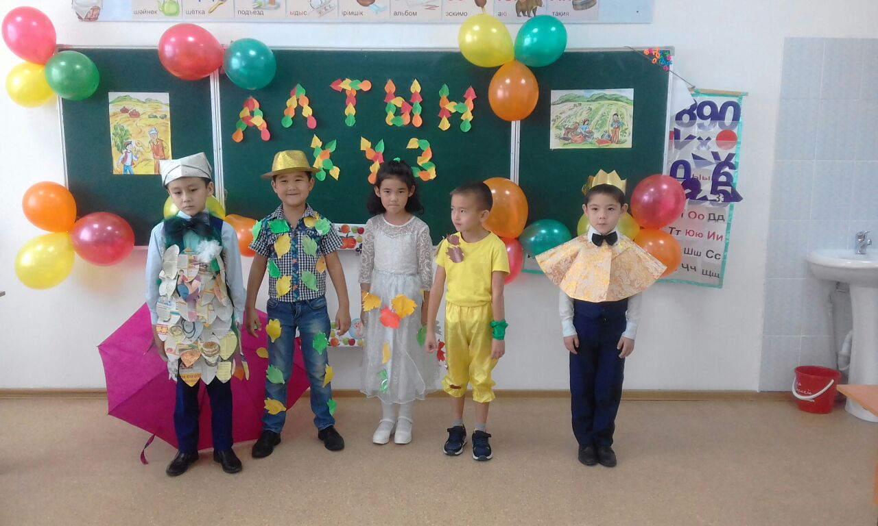

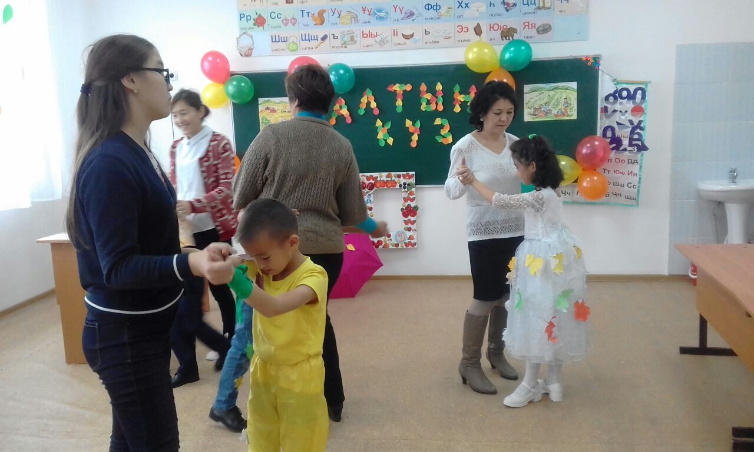

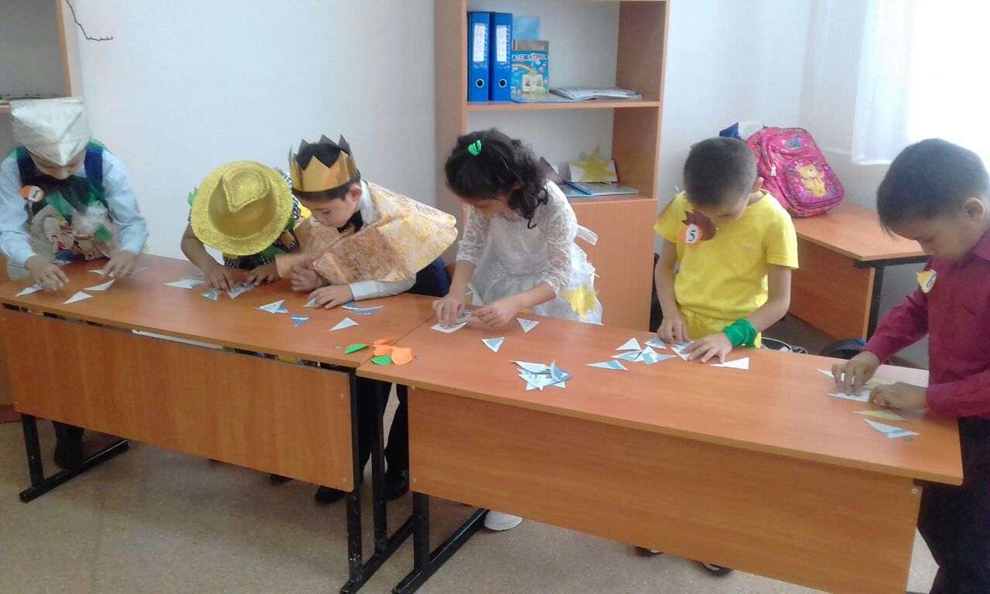

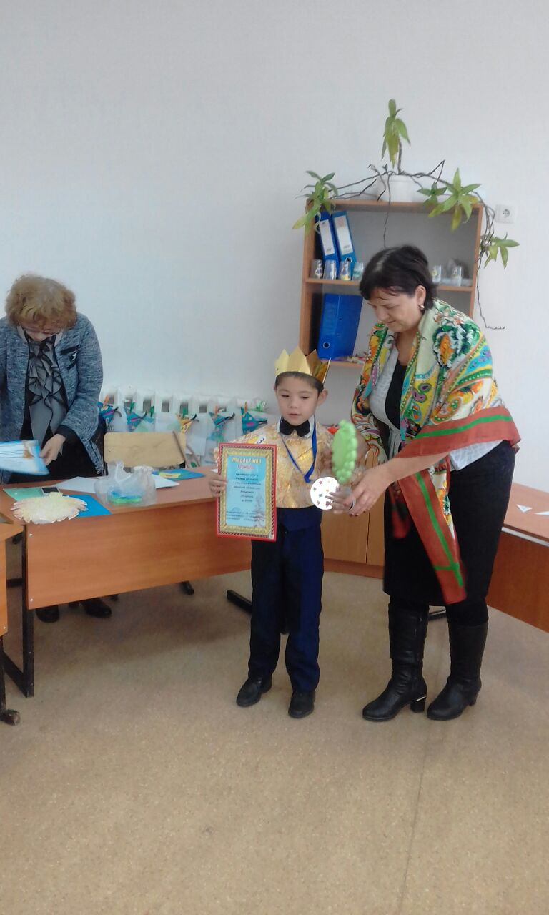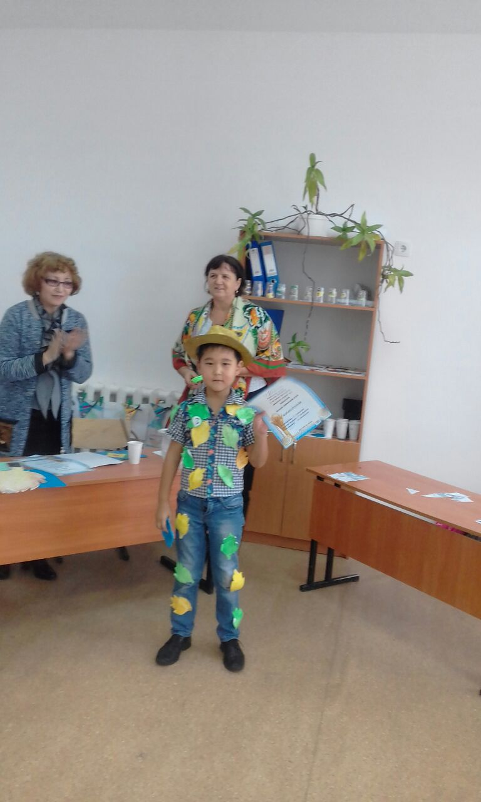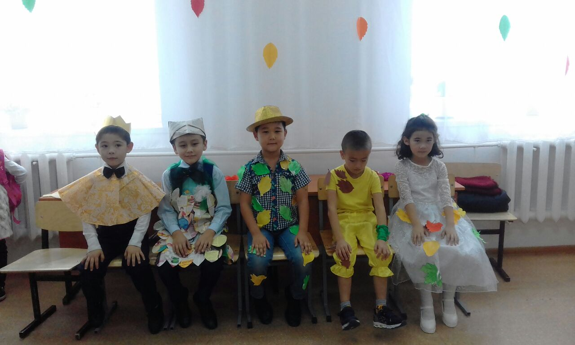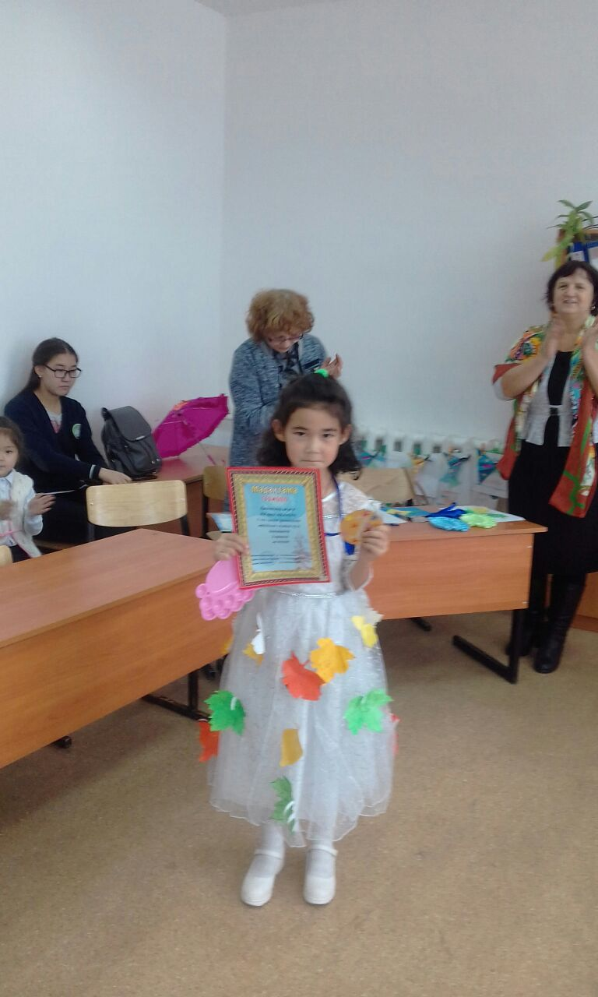

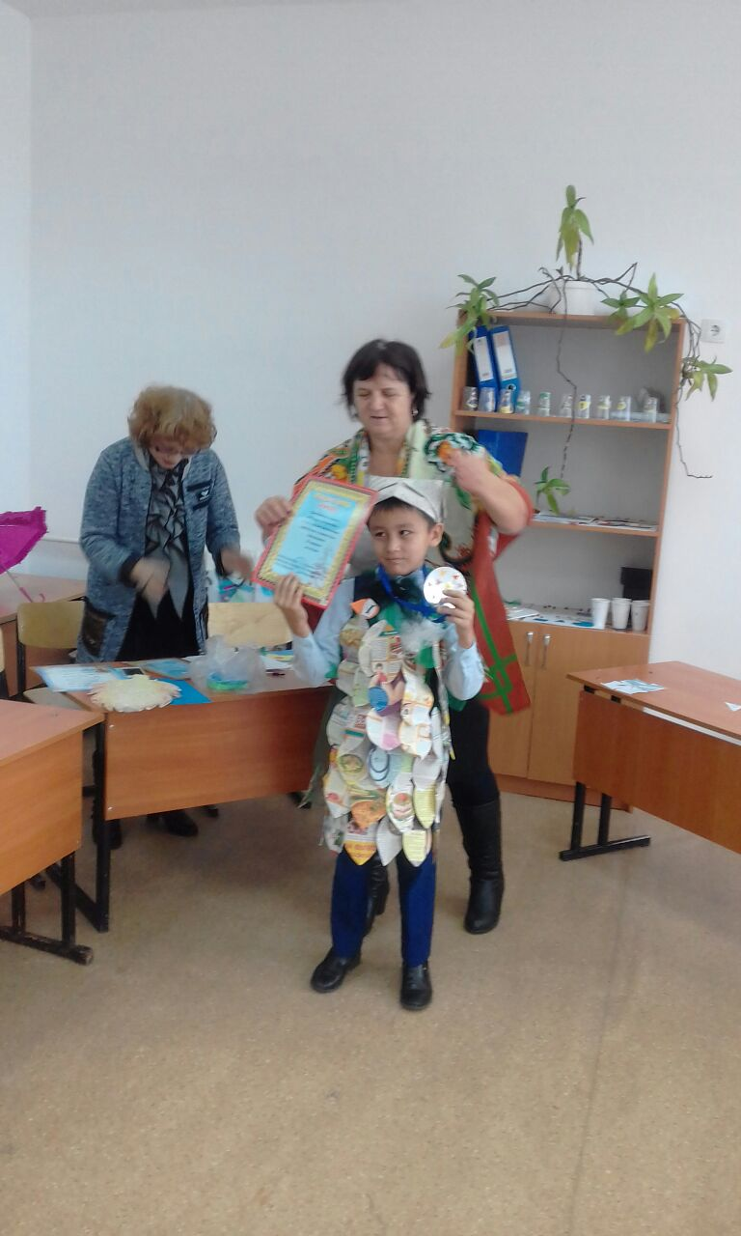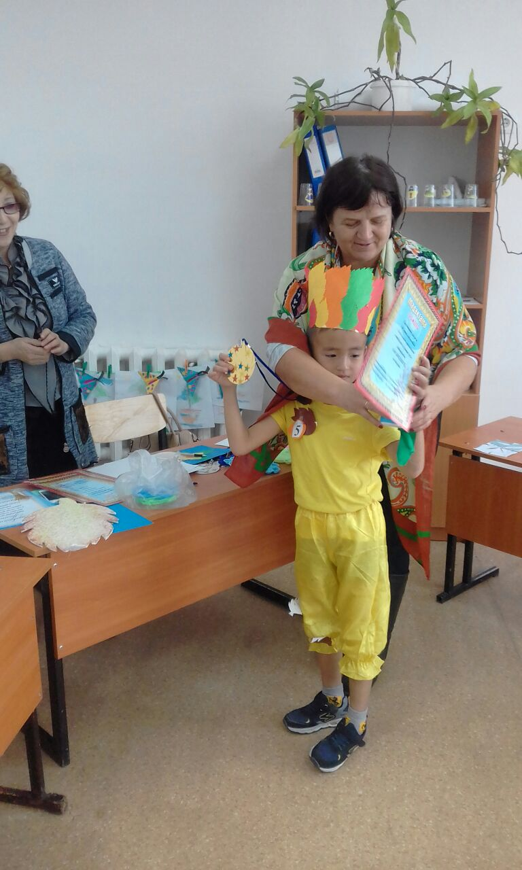

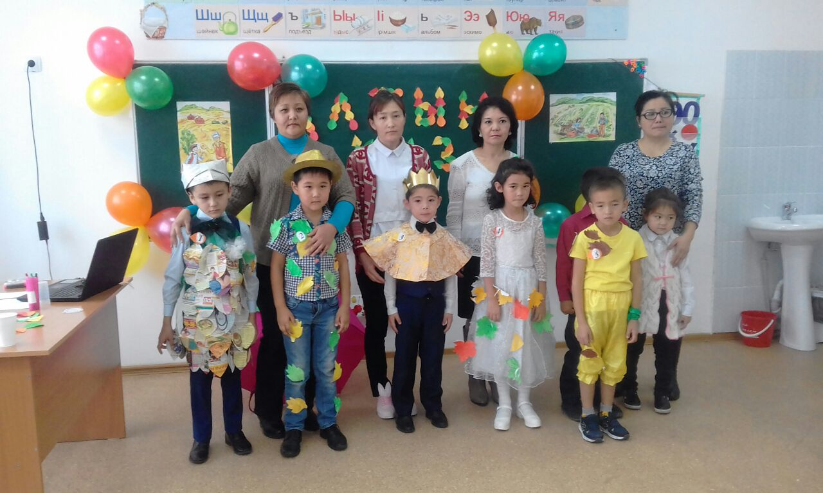



**«Тілашар»  мерекесі**

**Мақсаты:**  Алғаш мектеп табалдырығын аттаған бүлдіршіндерді білім алуға,оқуға шақыру.

Ұлттық дәстүр «Тілашар» тойы арқылы оқуға ынтасын арттыру,мектепке деген

сүйіспеншілігін ояту. Қоршаған дүниені танып білуге жетелеу.

Сахна мәдениетіне  тәрбиелеу.  
**Көрнекілігі:**шарлар, нақыл сөздер, тақырып жазылған плакат, слайд, фото-шоу

**Барысы:**

**Мұғалім:**  Армысыздар қымбатты балалар, ардақты ата-аналар және қадірлі ұстаздар! Міне, бүгін сіздер кеше ғана білім баспалдағына алғаш рет қадам басқан, бүгінгі 1-сынып оқушыларының мерекесіне жиналып, «Тілашар» тойының куәгері болып отырсыздар Ендеше, бүлдіршіндеріміздің білім жолына аттаған қадамдарына сәт-сапар тілей отырып, бүгінгі  мереке иелерін ортаға шақырайық. Қарсы алыңыздар:

1. Дарынды дарабоз- Әліби
2. Ұшқыр ойлы-Айсұлтан
3. Ерке мінезді,мейрімді-Қуаныш
4. Жаны жомарт- талабы таудай -Айқын
5. Белсенді,қайсар жанды-Қадірбек
6. Ақ ниетті,алғыр да зерек Саида
7. Ұяң мінезді,мейрімді - Алан

**Саида:**

Қуаныш бүгін мереке,

Шуағын шашып тұр әлем,

Тілашарға келген қуанып,

**Бәрі бірге:** Қонақтарға мың сәлем!

**Мұғалім**: Айналайын балалар,  
Алдыңда Мектеп-Ана бар!  
Өздеріңнен өседі,  
Өнерлілер,даналар.  
Өтті қызық көп күндер,  
Жеті жасқа жеттіңдер.

Құтты болсын қадамың  
Құтты болсын талабың  
Мағжан атам айтқандай  
Білім отын жаға біл.

**Әліби:**Шашу, шашу шашайық,

Ақ сандықты ашайық,

Бұл мереке, бұл тойдың

Бастаңғысын жасайық.

(Ортаға әже шығып, шашу шашады, батасын береді).

**Әже:**Өсті міне бойларың,

Өсті міне ойларың.

Қуанышқа жиналған

Құтты болсын тойларың.

**Айқын:**Шашу шашты әжелер,

Сылдырлатып теңгелер.

Тойымыздың шашуын,

Сәт сапарға теңгерер.

**Алан:**Еркеңіздің мойнына,

Ақ жағасы жарасар.

Кел, келіңіз тойыма,

Тойымның аты – тілашар.

**Қадірбек:**Таудай биік талабым,  
Оттай лаулап жанамын.  
Салт-санасын сақтаймын,  
Дала менен қаланың,  
Мен мектепке барамын.

**Айсұлтан:**Қолға кітап аламын,  
Маржан сүзіп табамын.  
Жарқыратып кеудеме,  
Жұлдыз етіп тағамын.  
Мен мектепке барамын.

**Қуаныш:**Мен оқушы баламын –

Оқып, білім аламын.

Мектеп-ұям, өзіңе

Арналады бал әнім.

**Саида:**Мен тәртіпті баламын,  
Түгел қағаз, қаламым.  
Бір күн қалмай сабақтан,  
Кілең «бестік» аламын.

**Әліби:**Оқуды көп ойлаймыз,

Қызығына тоймаймыз.

Әріптерді үйреніп,

Өлең айтып, би билеп

Өнерден де қалмаймыз.

**Мұғалім:**  «Қара жорға билемей, бидің сәні келер ме?» — деп жырламай ма әнде? Ендеше бүгінгі білім тойында «Қара жорға» билемейміз бе? Қошеметпен қол соғып, балаларды қарсы алайық!

**Би: «Қаражорға», сынып оқушылары.**

**Көрініс көрсету: «Оқушының достары» ертегісі**

**Қатысатындар:Саида,Айсұлтан,Алан,Әліби,Қадірбек,Қуаныш,Айқын.**

**Автор-Саида:**  Ерте,ертеде,ешкі жүні бөртеде Білім патшасында Мектеп сарайында  Оқушы бала өмір сүріпті. Ол сабақ оқығысы келеді, бірақ ешқандай жазатын, оқитың  құралы болмайды. Жылап келе жатса, алдынан қалам шығады:

**Қалам-Айсұлтан:**  Әй бала, сен неге жылап келе жатырсың?

**Оқушы-Алан**: Менің сабақ оқығым келеді, бірақ менің ешқандай құралым жоқ. Соған жылап келемін.

**Қалам-Айсұлтан:** Ендеше сен менімен дос бол, мен саған жазуды үйретемін. Әдемі жазу жазсаң, мен өте риза боламын.

**Оқушы-Алан:** Жарайды екеуміз дос болайық, ал мен сені қайда жазамын?

**Қалам-Айсұлтан:**     Мені дәптерге жазады. Жүр,  мен саған оқуға қажетті дәптер, қарындаш, өшіргіш, Әліппе деген  достарды тауып кездестірейін.

**Автор-Саида**  Екеуі достарды іздеп келе жатса, олардың  барлығы  алдарынан шыға келеді.

**Оқушы Алан:** Қалам, мына тұрғандар кімдер? Олар не үшін қажет? Менімен қайсысы  дос бола алады ?

**Дәптер Қадірбек:**     Мен дәптермін. Маған  жазу жазады. Мені оқушы таза ұстауы қажет. Менің бетімді жыртуға, сызуға, бояуға болмайды. Егер де әдемі, таза  жазса, 5- тік деген баға алады.

**Қарындаш Айқын:** Ал, менің атым — қарындаш. Менсіз ешбір оқушы геометриялық пішіндерді  сыза алмайды.Сурет салу үшінде мені қолданады. Менімен дос болсаң, мен саған сызуды, бояуды үйретемін. Бірақ ескертемін —  мені ұқыпты  ұстамасаң мен ренжимін.

**Әліппе Әліби:**    Ал мен болсам  —  бар кітапқа бас болған Ғылым атасы  -әліппемін. Мен саған 42 әріпті танытып, оқуға үйретемін. Егер де сен менің әріптерімді жаттап, жақсы оқысаң, озат оқушы атанасың.

**Өшіргіш Қуаныш:**      Менің атым – өшіргіш. Менің көмегім саған өте қажет. Өйткені сен қате сызсаң, шимайласаң мені қолданасың.

**Қалам Айсұлтан:** Оқушы, бұның барлығы сенімен дос бола алады. Біз сенің сабақты жақсы оқуыңа көмектесеміз.  Тек сен біздің  жаңағы айтып кеткен шарттарымызды орындайсың ба?

**Оқушы Алан:** Ия,ия шарттарыңды орындаймын. Менің сабақ оқығым келеді. Келіңдер, сендер менің достарым болыңдар.

**Автор Саида:**     Сөйтіп оқушы өзіне қажетті оқу құралдарын тауып, барлығымен  дос болып, Мектеп сарайындағы ең үлгілі, озат оқушы атанған екен.

**Әліби:**Мектеп — үлкен бағдаршам.  
Ұстаз — шырақ ұстаушы.

Екеуі де аңғарсақ,  
Бағыт жолын нұсқаушы.

**Айсұлтан:**Еркесімін атамның,

Еркесімін  анамның.

Толып биыл алтыға

Мен оқушы атандым.

Арқама сөмке асына

Мектепке барам асыға.

**Қуаныш:**Өсірді ой сананы

Тіл дамыту сабағы.

Жаңылмай айтып үйрендік

Жаңылтпаш, жұмбақ, мақалды.

**«Кім тапқыр?» жұмбақ, логикалық есептер шешу,  мақал-мәтелдер, жаңылтпаштар  айту.**

1. Көп-көп ине, көп ине,

Бір сабағы жоқ ине.

Іс тікпейді, әрине.  /кірпі/

1. Мұрны пұшық, көзі қысық.

Өзі пысық , бұл не?….  /мысық/

1. Мекені көкте екі ару,

Бірін-бірі көруге зәру.  / ай мен күн/

1. Өшірді, сүртті, өзгені құртты,

Өзін де құртты.            /өшіргіш/

1. Көлден ұшты 3 аққу,

Қайтып қонды  2 аққу.

Қонбады оның нешеуі

Қане, кім тез табады? /1 аққу/

1. Далада тұр екі ешкі,

Қорада тұр үш ешкі.

Екі ешкі мен үш ешкі

Болады бәрі неше ешкі? /5 ешкі/

1. 5 алманың екеуін

Досың сұрап алады.

Айтшы сонда нешеуі,

Өз қолыңда қалады? /3 алма/

**Мақал-мәтелдер (жалғасын тап)**:

1. Бірі бәрі үшін, … (бәрі бірі үшін)
2. Ағасы бардың — … (жағасы бар),

Інісі бардың — … (тынысы бар),

1. Ырыс алды — … (ынтымақ) .
2. Әке — … (асқар тау).
3. Ас атасы — … (нан)
4. Ас — … (адамның арқауы)
5. Әкеге қарап ұл өсер, … (анаға қарап қыз өсер)

**Жаңылпаш:**

*1.Үш кіші ішік піштім,*

*Бес кіші ішік піштім,*

*Неше кіші ішік пішім?*

*2.Шын еңбекшіл-өрмекші,*

*Өрмекші-шын өрмекші.*

*3.Класта ақ бор бар,*

*Көк бор бар,*

*Көп бор бар.*

*4.Тақпақ жатта,*

*Жатқа жатта.*

*5.Доп деп,*

*Дөп теп.*

*6.Қапыда ит қапты,*

*Қатты қапты.*

*Қапты қатты.*

*7.Жаға жай,*

*Жағажайда-Қамажай.*

**Алан:** Мектеп деген жақсы екен  
Қызығы мол думанды.  
Жақсы көрем бәрінен,  
Әдемілеп жазғанды.  
Жеті жасқа жеткенім,  
Еркеліктен кеткенім.  
Кітабымды қолтықтап,  
Мектебіме жеткенім.

**Айқын:** Өмірімнің көктемін,  
Сенде өткізем деп келдім,  
Алтын ұям – мектебім!  
Оқып ғылым-білімін,  
Ой аламын деп келдім,  
Оттан ыстық мектебім!

**Қадірбек:**Әжептеуір бойым да,

Сабақ қана ойымда.

Оны ұқпас інім тек,

Шақырады ойынға.

Дейді «Жел боп есейік»

Қайдан білсін ол менің,

Кеткенімді есейіп.

**Қадірбек:**Кіп-кішкентай баламын,  
Алтыдан асып барамын.  
Сөмке алып мойныма  
Мектепке мен барамын.  
Озат  оқушы боламын,  
Жақсы баға аламын.  
Таудай үлкен талабым,  
Содан жақсы сабағым.

**Айқын:**Ұстаздарды мақтаймын,

Сенімдерін ақтаймын.

Біздікіндей мектепті

Әлем шарлап таппаймын.

Тақпағымды жаттаймын,

Сабағымды баптаймын.

Біздікіндей мектепті

Ешбір жерден таппаймын.  
**Мұғалім:**  Ұрпақпен ұласады мұрат арман,

Бәйтерек бой көтерер құба талдан.

Тойлаңдар,қуаныңдар, ағайындар,

Шалқып қайт, шаттық тойы —

Тілашардан!

**Т – тәртіпті болайық                      Саида**

**І – ілімді бойға жинайық               Әліби**

**Л – лашындай биік самғайық      Айсұлтан**

**А – ақылды азамат болайық        Айқын**

**Ш – шыншыл болайық                 Қуаныш**

**А – айбынды болайық                    Қадірбек**

**Р – рахат өмір сүрейік                     Алан**

**Хормен:**Мектеп – қамқор анамыз,  
Оқып, білім аламыз.  
Үлгілі  боп өсетін,  
Біз – оқушы боламыз!

**Хор: «Ертегілер» әні 1 «а» сынып оқушылары**

**Мұғалім :**Ғылымның сырын ұғына,

Шығыңдар білім шыңына.

Ұқыптылық пен зеректік,

Жеткізер сендердей өренді

Білімнің нәрлі сырына.

Оқитын әрі жазатын,

Білімге қол созатын.

Құтты болсын  балдырған,

**Оқушы**деген жаңа атың.

* Құрметті оқушылар! «**Оқушы»** деген атқа лайық болып, ата-аналарыңды , ұстаздарыңды, құрбы- жолдастарыңды сыйлайтын әдепті, алғыр, зерек, тәртіпті болады деп сенім білдіремін.
* Ертеңгілігімізді оқушыларымыздың осы кезге дейінгі мектепте түскен фотоларынан жасалған фото-шоумен аяқтағым келіп отыр. /фото-шоу/

  Қатысқандарыңызға рахмет! Сау болыңыздар